Сайт: http://antaltech.ru/
Телефон: +7 (926) 399-07-71
E-mail: help@antaltech.ru
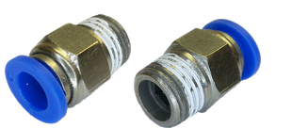 | PC Серия. Трубка-резьба.  Трубка: 4, 6,8, 10, 12, 16  Резьба: М5, 1/8, 1/4, 3/8, 1/2
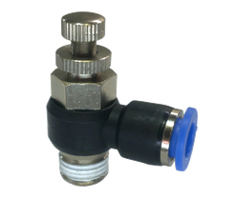 | SC Серия. Трубка-резьба.  Трубка: 4, 6, 8, 10, 12  Резьба: М5, 1/8, 1/4, 3/8, 1/2
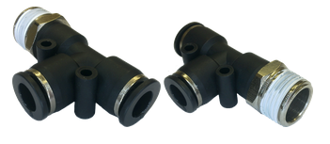 | PD Серия. Трубка-трубка-резьба.  Трубка: 4, 6, 8, 10, 12, 16  Резьба: М5, 1/8, 1/4, 3/8, 1/2
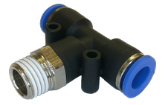 | PB Серия. Трубка-трубка-резьба.  Трубка: 4, 6, 8, 10, 12, 16  Резьба: М5, 1/8, 1/4, 3/8, 1/2
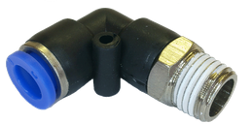 | PL Серия. Трубка-резьба.  Трубка: 4, 6, 8, 10, 12, 16  Резьба: М5, 1/8, 1/4, 3/8, 1/2
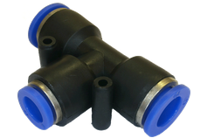 | PEG Серия. Трубка-трубка-трубка.  Трубка: 6-6-4, 8-8-4, 10-10-8, 12-12-10, 16-16-10
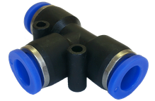 | PE Серия. Трубка-трубка-трубка.  Трубка: 4, 6, 8, 10, 12, 16
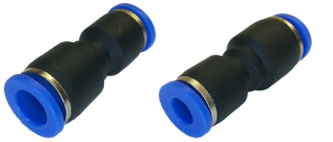 | PG Серия. Трубка-трубка.  Трубка: 6-4, 8-6, 10-8, 12-10
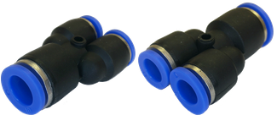 | PW Серия. Трубка-трубка-трубка.  Трубка: 6-4, 8-6, 10-8, 12-10
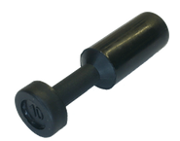 | PP Серия. Заглушка:  4, 6, 8, 10, 12
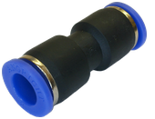 | PU Серия. Трубка-трубка:  4, 5, 6, 8, 10, 12
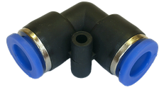 | PV Серия. Трубка-трубка:  4, 6, 8, 10, 12, 16
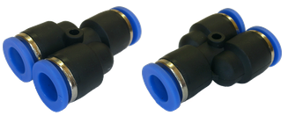 | PY Серия. Трубка-трубка-трубка.  Трубка: 4, 6, 8, 10, 12
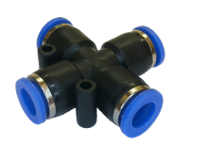 | PZA Серия. Четыре трубки:  4, 6, 8, 10, 12
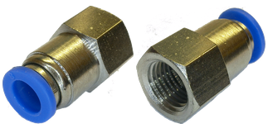 | PCF Серия. Трубка-резьба.  Трубка: 4, 6, 8, 10, 12, 16  Резьба: М5, 1/8, 1/4, 3/8, 1/2
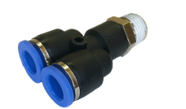 | PWT Серия. Трубка-трубка-резьба.  Трубка: 4, 6, 8, 10, 12, 14, 16  Резьба: М5, 1/8, 1/4, 3/8, 1/2
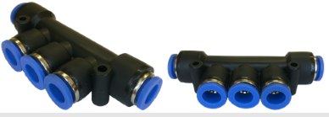 | PK Серия. Пять трубок:  4, 6, 8, 10

